Семейная газета |  | Ноябрь  2021года
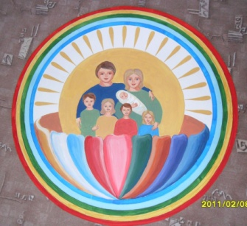 | Издана в СП «ЦРР – д/с «Сказка»  МБДОУ «Детский сад «Планета детства» комбинированного вида»

ИКОНА БОЖИЕЙ МАТЕРИ «СКОРОПОСЛУШНИЦА»

Празднование 22 ноября (9 ноября по юлианскому календарю).
«Богоматерь не только жительствует на Небесах, Она царствует на Небесах. Святая Церковь, обращаясь ко всем величайшим угодникам Божиим, ко всем Ангелам и Архангелам, говорит им: «Молите Бога о нас», - одну Богоматерь она просит: «Спаси нас».
(Свт. Игнатий Брянчанинов)
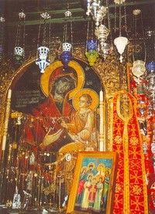
Икона Божией Матери «Скоропослушница»: предание

Чудотворная икона Божией Матери «Скоропослушница» - одна из древнейших
икон Богородицы. Первообраз иконы нахо-дится на Святой Горе Афон, в монастыре Дохиар.
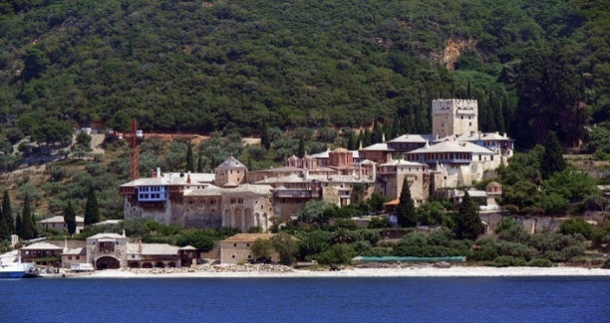

Великая святыня представляет собой изображение Богоматери, относящееся к типу «Одигитрии». Она продолжает целый ряд похожих икон: Иверская, Тихвинская, Смоленская, Грузинская, Черниговская...

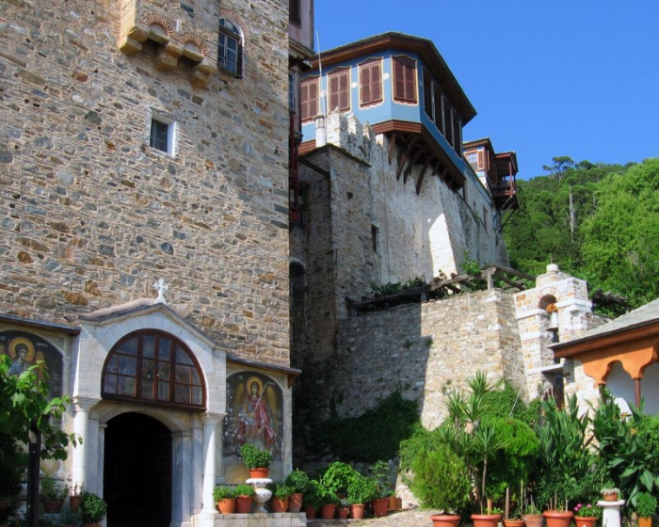
Часовня Богородицы Скоропослушницы
Фреска, написанная в нише наружной стены перед входом в трапезную, изображает Пречистую в короне с Богомладенцем на левой руке. Правою рукою Младенец благословляет, а левой держит свиток. Правая ножка подвернута под левую, так что видна стопа ее.

В 1664 году произошло чудо: мимо часто ходили иноки, а чаще всего по служебной надобности ходил трапезарь по имени Нил. Вечером, проходя мимо иконы с дымящейся зажженной лучиной, Нил услышал от нее голос: «На будущее время не приближайся сюда с зажженной лучиной и не копти Моего образа». Трапезарь вначале испугался, но потом решил, что эти слова произнес кто-то из братии. Вскоре Нил забыл об этом странном случае и продолжал ходить мимо иконы с зажженной лучиной. Но однажды вечером ему послышался тот же голос: «Монах, недостойный этого имени! Долго ли тебе так беспечно и так бесстыдно коптить Мой образ?!» При этих словах Нил потерял зрение. Трапезарь пал перед иконой на колени и всю ночь, до прихода братии, молил Пречистую о прощении.
Когда иноки узнали о происшедшем чуде, то в страхе припали к чудотворной иконе, затеплили пред ней неугасимую лампаду, а новому трапезарю повелели каждый вечер возжигать фимиам и кадить перед иконой. Нил же, в надежде на великое милосердие Богородицы, решил не отходить от иконы до тех пор, пока не получит прощение и исцеление. И его усердная молитва скоро была услышана. Через некоторое время, стоя на коленях перед иконой, он опять услышал знакомый голос: «Нил! Ты прощен, зрение снова дается очам твоим. Когда получишь ты эту милость от Меня, возвести братии, что я — их покров, промышление и защита их обители, посвященной Архангелам. Пусть они и все православные христиане обращаются ко Мне в нуждах, и я не оставлю никого; всем, с благоговением ко Мне прибегающим, буду предстательство, и молитвы всех будут исполняемы Сыном и Богом Моим, ради Моего ходатайства пред Ним. С этой поры будет именоваться сия Моя икона Скоропослушницею: скорую всем притекающим к ней буду являть милость».
Весть о прозрении Нила сразу же распространилась по всем обителям Афона. К чудотворному образу стали приходить иноки из других монастырей, чтобы поблагодарить Пречистую за Ее попечение о Святой Горе. Было установлено особое и постоянное чествование прославленной иконы. Проход в трапезную со стороны, где находилась икона, был закрыт, а место вокруг чудотворного образа благолепно и прилично огорожено. С правой стороны от иконы в трапезной был сооружен храм в честь иконы «Скоропослушница».
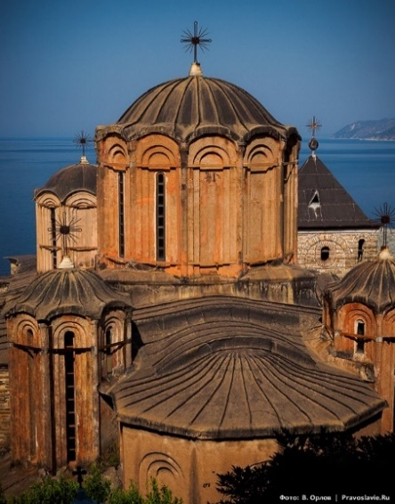
По решению братии из ее числа стал избираться один иеромонах, который, неотлучно пребывая возле иконы, утром и вечером совершал молебные пения и следил за лампадой. И доныне по вторникам и четвергам вся братия монастыря «Дохиар» после вечернего богослужения собирается в трапезной у чудотворной иконы, и нараспев поют умилительный канон Божией Матери. «Скоропослушница» имеет нарочитую благодать исцелять падучую болезнь (эпилепсию) и беснование.
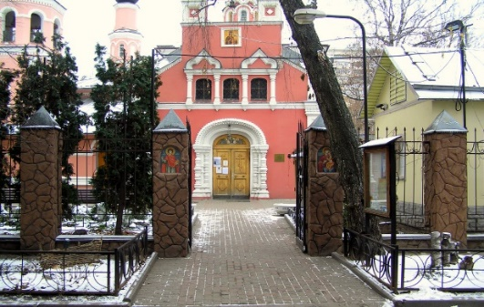
В Москве имеется множество списков с чудотворной афонской святыни, но всего один храм посвящен иконе Божией Матери «Скоропослушница». В 1902 году на Ходынском поле при лагерном отделении Московского военного госпиталя для Московского Александровского и Тверского кавалерийского военных училищ был сооружен этот каменный псевдовизантийский храм с однопролетной звонницей псковского типа. В 1992 году, через девяносто лет после основания храма, в нем были возобновлены богослужения.
Чудеса иконы «Скоропослушницы»
Почитаемый список «Скоропослушницы» пребывает в храме во имя святого Мартина Исповедника в Соломбале, островном районе Архангельска. Икона никогда не подвергалась реставрации и сильно потемнела от времени, так что соломбальские жители стали постепенно забывать об издавна почитаемой святыне. Тогда Пречистая Сама указала на этот образ — икона начала обновляться. С 1997 года изображение становилось ярче, к ноябрю 2000 года стало отчетливым, а 22 ноября по старому стилю, в день празднования иконе, в день празднования иконе Божией Матери «Скоропослушница», ярко проявились лики и нимбы Богородицы и Младенца, просветлел венец и одеяния. В тот же день перед новоявленной святыней был отслужен молебен.
В городе Печора, на многострадальной земле коми, где десятилетиями гибли на строительстве железных дорог узники Гулага, Промыслом Божиим и предстательством Пречистой не так давно была основана женская обитель во имя «Скоропослущницы». В 1992 году над этим местом в небе было чудесное явление Божией Матери. А в августе того же года игумен Питирим узрел, как Богородица шла по земле возле храма навстречу крестному ходу. На месте, где прошли Ее стопы, сейчас установлен обетный крест и выкопан колодец над святым источником. Часто, даже в зимний день, над печорским монастырем видна радуга.
Не счесть, скольких исцелила Божья Матерь, именуемая «Скоропослушница»! Вот вам самый недавний случай: женщину привели в церковь под руки — сама не могла идти. Страдала тяжелой формой ревматической болезни. Священнослужители научили ее, горемычную, и ее родных, как записочку подать, какую молитву читать. Во время службы окропили женщину святой водой, помазали чудодейственным маслом из лампадки, что висит перед «Скоропослушницей».
В сгорбленном состоянии сверх своих скромных сил отстояла болящая женщина службу, поддерживаемая с двух сторон родственниками. И вот служба закончилась. Больная подняла к иконе просветленное лицо и… отказалась от помощи провожатых. Сама подошла к «Скоропослушнице». Поцеловала ее. Родственники болящей и люди, видевшие онемели.

Как молиться иконе Божией Матери «Скоропослушница»
При обращении к святому изображению не нужно думать о том, как разрешить имеющиеся трудности, тут главное при прощении - рассказать обо всех своих душевных чувствах от чистого сердца. Зажгите перед чудотворным ликом свечу и прочитайте акафист или молитву.
О Преблагословенная Богородице: Ты благоизволила еси нарещися во образе Своем Скоропослушница, повелевающи всем притекати к Тебе с верою: не призри убо мене скорбнаго и не попусти погибнути мне в бездне грехов моих. На Тя по Бозе все мое упование и надежда спасения, и Твоему покрову и предстательству поручаю себе во веки.
Перед иконой Божьей Матери «Скоропо-слушница» молятся о духовном прозрении, когда человек находится в растерянности и не знает как поступить, во всех случаях, когда нужна особенно скорая и действенная помощь в Её молитве к Сыну.

Также Богородица через свою икону «Скоропослушница» дарует помощь в излечении различных заболеваний, даже онкологических.
Читаем вместе с детьми
БОГОРОДИЦА
Автор неизвестен
Над кроватью, чуть в сторонке,
Божьей Матери иконка.
Добрый взгляд Ее лучится;
Если мама отлучится,
То не страшно мне одной –
Матерь Божия со мной.
Утром рано я проснусь,
На икону помолюсь.
Слякоть пусть и бездорожье –
Не грусти, потупя взор,
Ведь над нами Матерь Божья
Простирает омофор.
От всего на свете злого –
Лес, и поле, и дома –
Покрывает все покровом
Богородица Сама.

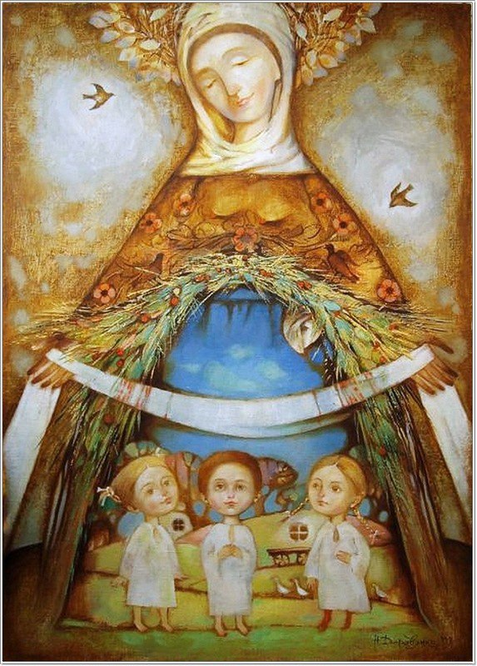

Игра «Доскажи словечко»

Растает даже ледяная глыба
От слова теплого …(Спасибо)

Зазеленеет старый пень,
Когда услышит … (Добрый день)

Когда нас бранят за шалости,
Говорим: … (Простите, пожалуйста)

И во Франции, и в Дании
На прощанье говорят: … (До свидания)

За день мы устали очень
Скажем всем…(Спокойной ночи)

Друга встретил ты в обед
И сказал ему…(Привет)

Если же вечером встреча,
Скажем ему…(Добрый вечер)

Если девочка больна,
Хрипло кашляет она
И опять чихает снова,
Скажем ей мы…(Будь здорова)

Если друг попал в беду ….(помоги ему)

Решай споры словами, а не..(кулаками)

Если словом или делом вам помог кто-либо,
Не стесняйтесь громко, смело говорить….(спасибо)

Доброе сердце… (лучше богатства)

Худо тому… (кто добра не делает никому)

Не ищи красоты…(ищи доброты)

Жизнь дана…(на добрые дела)

